 Aerofilms / Alternativní obsah Tisková zpráva – Praha 24. 1. 2012
LEONARDO LIVE
Nejočekávanější londýnská výstava děl Leonarda da Vinci k vidění živě i ze záznamu v českých kinech
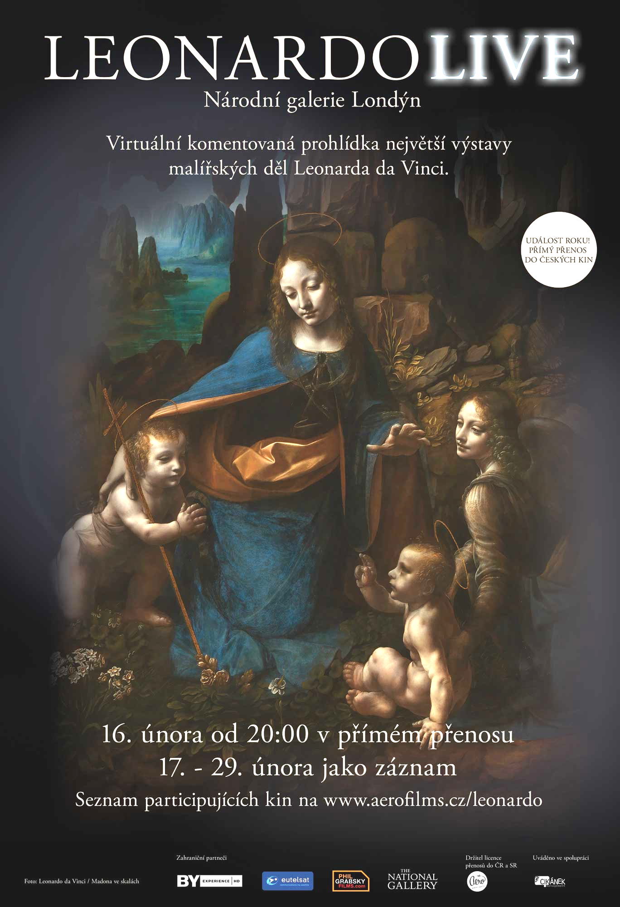
Londýnská národní galerie pořádá výstavu Leonardo da Vinci: Malíř milánského dvora, která v sobě zahrnuje několik superlativů. Podařilo se zde shromáždit dosud nejúplnější soubor Leonardových děl a několik pláten je vedle sebe k vidění poprvé v historii. Výstava, probíhající do 5. února, je přístupná pouhým 500 návštěvníkům denně. Vůbec poprvé se však galerijní expozice dostane k divákům celého světa prostřednictvím filmového plátna. Prohlédnout si výstavu i s komentářem z pohodlí sedadel v kinech bude moci i nejširší publikum v České republice. Komentovaná prohlídka bude pod názvem Leonardo LIVE uvedena živě 16. února a 17. – 29. února ze záznamu.
Strhující expozice v londýnské Národní galerii
Celých pět let připravovala londýnská Národní galerie unikátní výstavu, která kromě uměleckých lákadel vyniká mimořádnou architektonickou koncepcí, jež ukazuje díla v překvapivých souvislostech. „Výstava ve skvělém výběru ukazuje víc než 90 exponátů. Na prvním místě představuje devět Leonardových obrazů, což je přibližně polovina jeho zachovaného malířského díla,“ popisuje mimořádný obsah výstavy PhDr. Petr Přibyl, PhD., kurátor Sbírky starého umění Národní galerie v Praze a znalec mistra Leonarda da Vinci. „Většina v Londýně shromážděných obrazů je společně vystavena poprvé – to se týká nejen pařížské a londýnské verze slavné Madony ve skalách, ale například i skvělých portrétů Cecilie Gallerani (Dámy s hranostajem) a Neznámé dámy zvané Belle Feronnière. A zcela poprvé je tu mezi Leonardovými malbami vystaven obraz Kristus jako Spasitel ze soukromé sbírky v USA,“ upřesňuje Petr Přibyl z pražské Národní galerie. Kromě díla malířského jsou k vidění studie a přípravné kresby – například k postavám apoštolů z Poslední večeře a také excelentní práce Leonardových milánských žáků.

Přenos z londýnské Národní galerie do kin
Zatímco vstupenky na vzácnou výstavu jsou prakticky vyprodány a výstavní podmínky umožňují prohlídku pouhé pětistovce návštěvníků denně, díky satelitnímu přenosu zhlédne Leonardovu expozici daleko větší počet diváků v kinech. 16. února, tedy již po datu ukončení londýnské výstavy, se bude satelitně přenášet Leonardo Live – živá filmová prohlídka výstavy v HD kvalitě – do kinosálů v USA, Evropě, Kanadě, Argentině, Austrálii, Kolumbii, Japonsku, Mexiku a Novém Zélandu. V České republice pak bude k vidění také od 17. do 29. února ze záznamu. Průvodci přímého přenosu budou mezinárodně uznávaný historik umění Tim Marlow a kulturní publicistka Mariella Frostrup.

„Filmová interpretace slibuje, že pohledem kurátorů, restaurátorů, znalců a obdivovatelů Leonardova díla budeme uvedeni nejen na výstavu, ale i do míst a souvislostí, s nimiž se jako její standardní návštěvníci nesetkáme. Film navíc uchová jedinečnou atmosféru ojedinělé výstavy, protože ta nemůže být s ohledem na cenné exponáty reprízována,“ doplňuje Petr Přibyl z Národní galerie v Praze, podle jehož názoru se podobnou kulturní událost podaří uspořádat jen výjimečně: „Nejen proto, že získat souhlas se zápůjčkou Leonardových děl není nijak snadné, anebo správněji řečeno, je velmi obtížné. Realizace podobné výstavy automaticky předpokládá kromě výborné koncepce a odborného zázemí také nemalé finanční zdroje, nezbytné ke splnění řady technických a bezpečnostních podmínek. A to vše – výstavu i dění kolem – slibuje přiblížit i českému divákovi zmíněná filmová projekce“.
Participující kina (stav ke dni 24. ledna)

Hradec Králové, Centrál – www.kinocentral.cz
Chomutov, Svět – www.kultura-sport.cz
Náchod, Vesmír – www.kinonachod.cz
Olomouc, Metropol – www.kinometropol.cz
Ostrava, Dům kultury – www.dkmoas.cz
Praha, Aero – www.kinoaero.cz
Praha, Bio Oko – www.biooko.net
Zlín, Golden Apple – www.gacinema.cz

Přímý přenos proběhne ve čtvrtek 16. února od 20:00.
Data projekcí v jednotlivých kinech naleznete na stránkách kin a na www.aerofilms.cz/leonardo
Předpokládaná délka přímého přenosu je 80 minut.
Projekce Leonardo Live bude zajištěna salelitním přenosem v HD obrazové kvalitě.
Nejcennější exponáty
- Madona ve skalách v pařížské i londýnské verzi
- Dáma s hranostajem
- Kristus jako Spasitel – nedávno připsán Leonardovi a poprvé vystaven (ze soukromé sbírky)
- přesná malířská kopie slavné Poslední večeře, kterou kolem roku 1520 namaloval podle mistrovy nástěnné malby jeho žák Giovanni Pietro Rizzoli
Výstava zahrnuje 93 exponátů, z toho 65 autorských Leonardových prací včetně poloviny dochovaného malířského díla. Dalšími exponáty jsou práce Leonardových milánských žáků či následovníků.

Trailer a fotografie k přenosu na úložném systému aero.capsa.cz (jméno a heslo poskytneme na vyžádání).
Plná verze komentáře PhDr. Petra Přibyla, PhD., kurátora Sbírky starého umění NG, je ke stažení na www.aerofilms.cz/leonardo
Kontakt Press: Radka Ondráčková | radka@aerofilms.cz | T 605 350 814
Držitelem licence pro ČR je filmová distriuční společnost Aerofilms s.r.o., která přenos uvádí ve spolupráci s uměleckou agenturou Cikánek Management.

